# TaeSDK-IOS使用文档

友和(lai.zhoul@alibaba-inc.com)

## 获取SDK包

1.开发者需要在top开发者管理平台申请填写： appKey

2.Tae会生成为当前开发者定制的TaeSDK.framework,为了使用手机淘宝的跳转登录，开发者需要添加URL Type为 tbopen+appkey，例如tbopen611265

3.Tae会提供一张TAESDK需要的安全图片**.jpg，放在开发者app的mainBundle里

## SDK初始化API

应用启动阶段didFinishLaunchingWithOptions

先初始化SDK

[[TaeSDK sharedInstance] asyncInit:nil failedCallback:nil ];

/**

* TaeSDK初始化，异步执行

*

* @param sucessCallback 初始化成功回调

* @param failedCallback 初始化失败回调

*/

-(void)asyncInit:(initSuccessCallback) sucessCallback

failedCallback:(initFailedCallback) failedCallback;

## 登录授权API

### 3.1判断当前会话是否已经登录授权

[[TaeSession sharedInstance] isLogin] ]

### 3.2获取当前用户信息

TaeSession 对象单例包含了用户的身份信息

[[TaeSession sharedInstance] getUser] ]

### 3.3启动登录授权过程

如果安装了手机淘宝会跳转到手机淘宝，否则唤起本地登录H5页面

登录授权场景图：

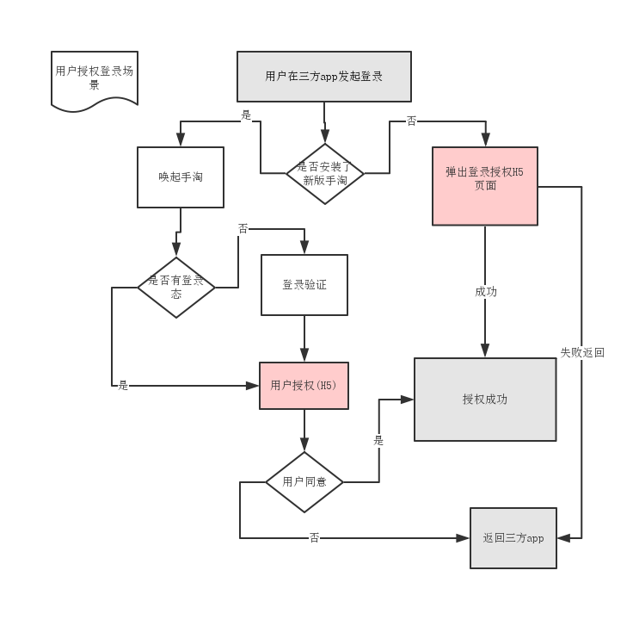

[[TaeSDK sharedInstance] showLogin: … ]

/**

* 请求登录授权，跳转到手机淘宝登录或者本地弹出登录界面

*

* @param parentController app当前的Controller

* @param successCallback 登录授权成功的回调，返回TaeSession

* @param failedCallback 登录授权失败的回调，返回NSError

*/

-(void) showLogin:(UIViewController *) parentController

successCallback:(loginSuccessCallback) successCallback

failedCallback:(loginFailedCallback) failedCallback;

### 3.4. 手机淘宝回跳URL处理

在handleOpenURL处需要调用TaeSDK监听手淘登录授权后的回跳

[[TaeSDK sharedInstance] handleOpenURL:url]

TaeSDK会监听回跳的URL，调用开发者之前传入的loginSuccessCallback或loginFailedCallback

### 3.5.注销登录授权

[[TaeSDK sharedInstance] logout],清除登录态

### 会话状态监听处理

当用户登录态发生变化，例如用户每次登录成功，或者服务端踢出了用户登录态，

SDK会调用开发者设置的会话监听Handler

[[TaeSDK sharedInstance] setSessionStateChangedHandler:^(TaeSession *session) {

if([session isLogin]){//未登录变为已登录

}else{//已登录变为未登录

}

}];

/**

* 会话登入和登出的监听Handler

*

* @param session 返回状态更新后的会话

*/

typedef void (^sessionStateChangedHandler)(TaeSession *session);

## 交易流程API

### 4.1 交易流程介绍

在用户浏览页面的过程中，会触发商品交易流程:

1.用户浏览含有商品链接的页面(可能是ISV自身定制的H5或者Native 页面)；

2.用户打开了淘宝商品详情页面；

3.用户打开了淘宝订单页面；

4.用户为当前订单发起支付操作；

5.用户取消或完成了支付(通过支付宝极简收银台支付),交易流程结束

TaeSDK 为支持上述交易流程的处理提供了不同的API，包括：

1. 打开H5页面API：TaeSDK会通过内置的webview打开开发者的页面url，透明实现淘宝帐户的安全免登，并提供交易流程结束后的回调处理；
2. 直接打开淘宝商品详情页面API：通过商品参数直接打开商品详情页面；
3. 直接打开淘宝订单页面API：通过订单参数直接打开订单页面

### 4.2打开H5页面

/**

* 使用TaeSDK的webview打开H5页面，可以自动实现淘宝安全免登

*

* @param parentController app当前的Controller

* @param isNeedPush 是否需要使用parentController的navigatorController进行push

* @param pageUrl 页面的url

* @param webViewUISettings 可以自定义的webview配置项

* @param tradeProcessSuccessCallback 交易流程成功完成订单支付的回调

* @param tradeProcessFailedCallback 交易流程未完成的回调

*/

-(void) showPage:(UIViewController *) parentController

isNeedPush:(BOOL) isNeedPush

pageUrl:(NSString *)pageUrl

webViewUISettings:(TaeWebViewUISettings *)webViewUISettings

tradeProcessSuccessCallback:(tradeProcessSuccessCallback)tradeProcessSuccessCallback

tradeProcessFailedCallback:(tradeProcessFailedCallback)tradeProcessFailedCallback;

### 4.3打开淘宝商品详情页面

/**

* 打开商品详情页面

*

* @param parentController app当前的Controller

* @param isNeedPush 是否需要使用parentController的navigatorController进行push

* @param webViewUISettings 可以自定义的webview配置项

* @param itemId 商品详情页请求参数

* @param params 商品详情页请求附加参数

* @param tradeProcessSuccessCallback 交易流程成功完成订单支付的回调

* @param tradeProcessFailedCallback 交易流程未完成的回调

*/

-(void)showItemDetail:(UIViewController*)parentController

isNeedPush:(BOOL) isNeedPush

webViewUISettings:(TaeWebViewUISettings *)webViewUISettings

itemId:(NSString *)itemId

params:(NSDictionary *)params

tradeProcessSuccessCallback:(tradeProcessSuccessCallback)tradeProcessSuccessCallback

tradeProcessFailedCallback:(tradeProcessFailedCallback)tradeProcessFailedCallback;

### 4.4 打开淘宝订单页面

传入待下单宝贝基本信息列表 orderItems:

TaeOrderItem对象属性包括itemId(宝贝ID)、quantity(宝贝数量)、skuId(宝贝skuId)等

/**

* 打开订单页面

*

* @param parentController app当前的Controller

* @param isNeedPush 是否需要使用parentController的navigatorController进行push

* @param webViewUISettings 可以自定义的webview配置项

* @param orderItems 订单请求参数数组，参数类型见 TaeOrderItem

* @param tradeProcessSuccessCallback 交易流程成功完成订单支付的回调

* @param tradeProcessFailedCallback 交易流程未完成的回调

*/

-(void)showOrder:(UIViewController*)parentController

isNeedPush:(BOOL) isNeedPush

webViewUISettings:(TaeWebViewUISettings *)webViewUISettings

orderItems:(NSArray *)orderItems

tradeProcessSuccessCallback:(tradeProcessSuccessCallback)tradeProcessSuccessCallback

tradeProcessFailedCallback:(tradeProcessFailedCallback)tradeProcessFailedCallback;

### 4.5 交易流程回调说明

回调API定义:

/**

* 交易流程结果回调

*/

typedef void (^tradeProcessSuccessCallback)(TaeTradeProcessResult *tradeProcessResult);

typedef void (^tradeProcessFailedCallback)(NSError *error);

TaeTradeProcessResult包括用户支付成功后的结果信息

1. 用户在支付宝极简收银台完成支付后，SDK会将当前webview退出，回到起始页面，并调用 tradeProcessSuccessCallback

2. 如果交易流程未完毕，用户在主动退出webview或支付发生错误时会调用tradeProcessFailedCallback